中
信
建
投
证
券
长
沙
星
沙
营
业
部
首
页
设
计
文
档

2015-10-30
One Piece团队
目 录

一. 首页尺寸图与效果图 3
1.1效果图 3
1.2尺寸图 4
二. 版块 5
2.1导航 5
2.1.1导航字体 5
2.1.2导航交互 5
2.1.3导航背景色 5
2.2新闻标题版块 5
2.2.1标题字体 6
2.3食闹行在星沙版块 6
2.3.1食闹行在星沙标题字体 7
2.3.2食闹行在星沙正文 7
2.4微信字体 8
2.5友情链接 8
2.6版权声明字体 9
2.7联系地址字体 9
三.响应 10
3.1导航响应 10
3.1.1鼠标经过 10
3.2星沙新闻版块响应 10
3.2.1鼠标经过 10
3.3证券新闻版块响应 10
3.4食闹行在星沙版块响应 11
3.4.1 鼠标经过按钮 12
3.5 Banner图的切换 13
3.5.2 Banner自动切换 13
四. 命名 13
4.1 Logo 13
4.2导航 14
4.3 Banner 14
4.4主体 14
4.5版权声明 14
4.6文件命名规范 15
4.7文件夹命名 15
五. 代码编写 15
5.1格式 15
5.2注释 15

首页尺寸图与效果图

1.1效果图
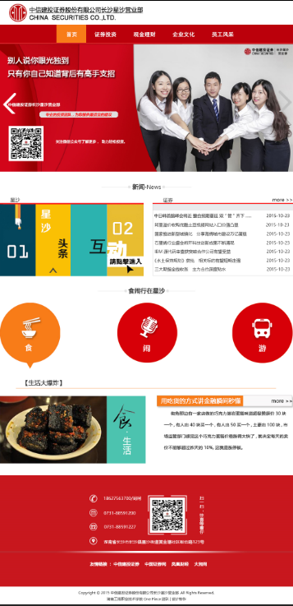

1.2尺寸图
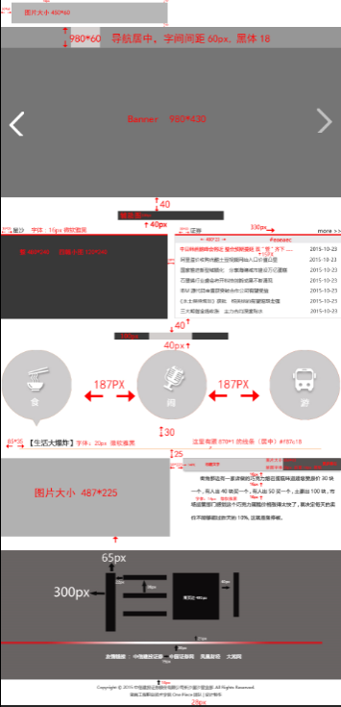

版块

2.1导航

2.1.1导航字体
1.字体：黑体；
2.字体大小：18px；
3.字体颜色：#fff。

2.1.2导航交互

- 鼠标经过：出现响应颜色块#f87c18；
2.鼠标点击后：固定响应颜色块#f87c18；

2.1.3导航背景色
颜色：红色bb000b；

2.2新闻标题版块
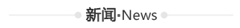
1.标题居中;
2.TOP：40PX;
3.Bottom：40px。

2.2.1标题字体
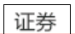
1.字体：微软雅黑；
2.颜色：#333；
3.字体大小：16px。
2.2.2新闻正文字体
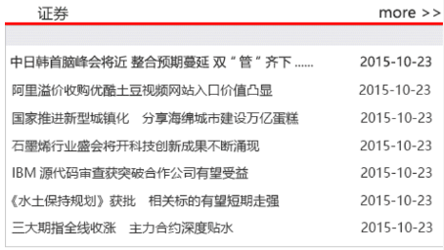
1.字体：微软雅黑；
2.颜色：#333；
3.字体大小：14px；

2.3食闹游在星沙版块
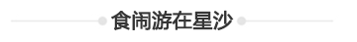
1.标题居中;
2.TOP：40PX;
3.Bottom：40px。

2.3.1食闹游在星沙标题字体
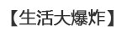
1.字体：微软雅黑；
2.颜色：#333；
3.字体大小：20px。

2.3.2食闹游在星沙正文
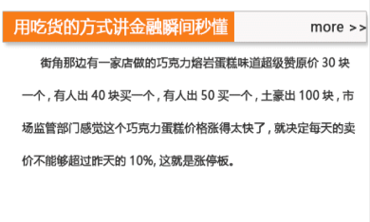
- 正文标题
- 字体：微软雅黑；
- 字体颜色：#fff；
- 字体大小20px。
- 正文标题更多
- 字体：微软雅黑；
- 字体颜色:#333；
- 字体大小：16px。
- 正文
- 字体：微软雅黑；
- 字体颜色：#333；
- 字体大小：14px。

2.4微信字体

- 字体：微软雅黑；
- 字体颜色：#fff；
- 字体大小：14px。

2.5友情链接
- 字体：微软雅黑；
- 字体颜色：#fff；
- 字体大小：14px。
- 鼠标经过：出现下划线；


2.6版权声明字体
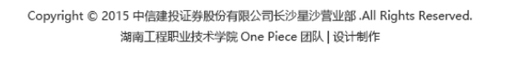
1.字体：中文微软雅黑，英文Arail；
2.颜色：#333；
3.大小：12px。

2.7联系地址字体

1.字体：中文微软雅黑；
2.颜色：#FFF；
3.大小：14px。

三.响应

3.1导航响应

3.1.1鼠标经过
1.鼠标经过：出现响应颜色块#f87c18；
2.鼠标点击后：固定响应颜色块#f87c18；


3.2星沙新闻版块响应

3.2.1鼠标经过
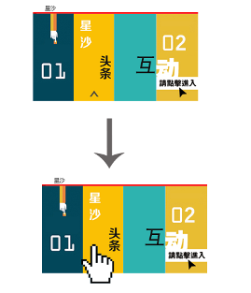

3.3证券新闻版块响应

3.3.1 鼠标经过内容
字体变红，时间字体不变；

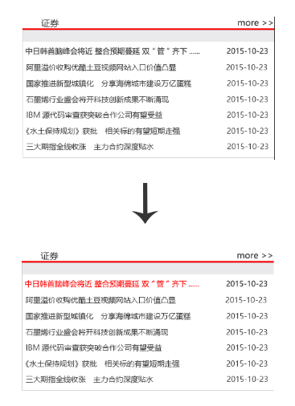

3.4食闹行在星沙版块响应
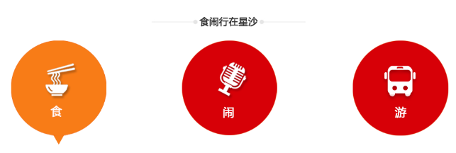

3.4.1 鼠标经过按钮
根据鼠标经过的按钮，切换对应的内容，按钮鼠标保持经过状态；
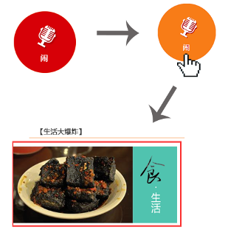 --

3.5 Banner图的切换
3.5.1 鼠标经过Banner的翻页按钮时； 如图B1
由 #c1c1c1变为#fffdfd

3.5.2 Banner自动切换
效果为渐隐，“效果速度”7秒换；

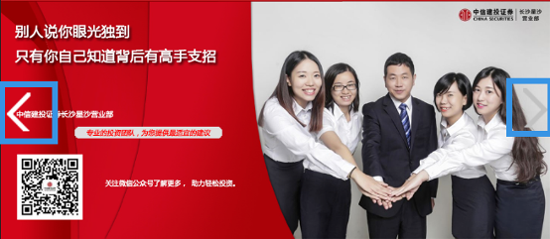
图B1

命名

4.1 Logo
1.命名为：logo；
2.Logo的上下左右依次对应：logo_top、logo_bottom、 logo_left。

4.2导航
1.命名为：nav；
2.Nav的上下左右依次对应：nav_top、nav_bottom、nav_left、 nav_right。
3.出现第二个导航，命名为：nav_1 以此类推。

4.3 Banner
1.命名为：banner；
2.Banner：的上下左右依次对应：banner_top、banner_bottom、 banner_left、banner_right；
3.出现第二个banner，命名为：banner_1 以此类推。

4.4主体
1.命名为：main；
2.main的上下左右依次对应：main_top、main_bottom、main_left、main_right。
3.出现第二个main，命名为：main_1 以此类推；
4.出现main的标题，命名为：main_title 以此类推。

4.5版权声明
- 命名为：copyright；

- copyright的上下左右依次对应：copyright_top、 copyright_bottom、copyright_left、copyright_right。

4.6文件命名规范
1.图片: main_p1、nav_p1;
2.Css: zxjtzq_sy.css
3.Js: zxjtzq_sy.js

4.7文件夹命名
命名根据文件的内容来命名，如 zxjtzq_sy;

代码编写

5.1格式
应用源格式，层次分明。

5.2注释
1.注释内容应为其实际含义；
2.要写详细，命名中的名词要逐个解释。例如：nav_top注释 应为：导航的顶部。

One Piece团队
2015年10月29日

